LED屏字库下载操作说明

1、安装软件



2、打开软件，首先进入设置屏参

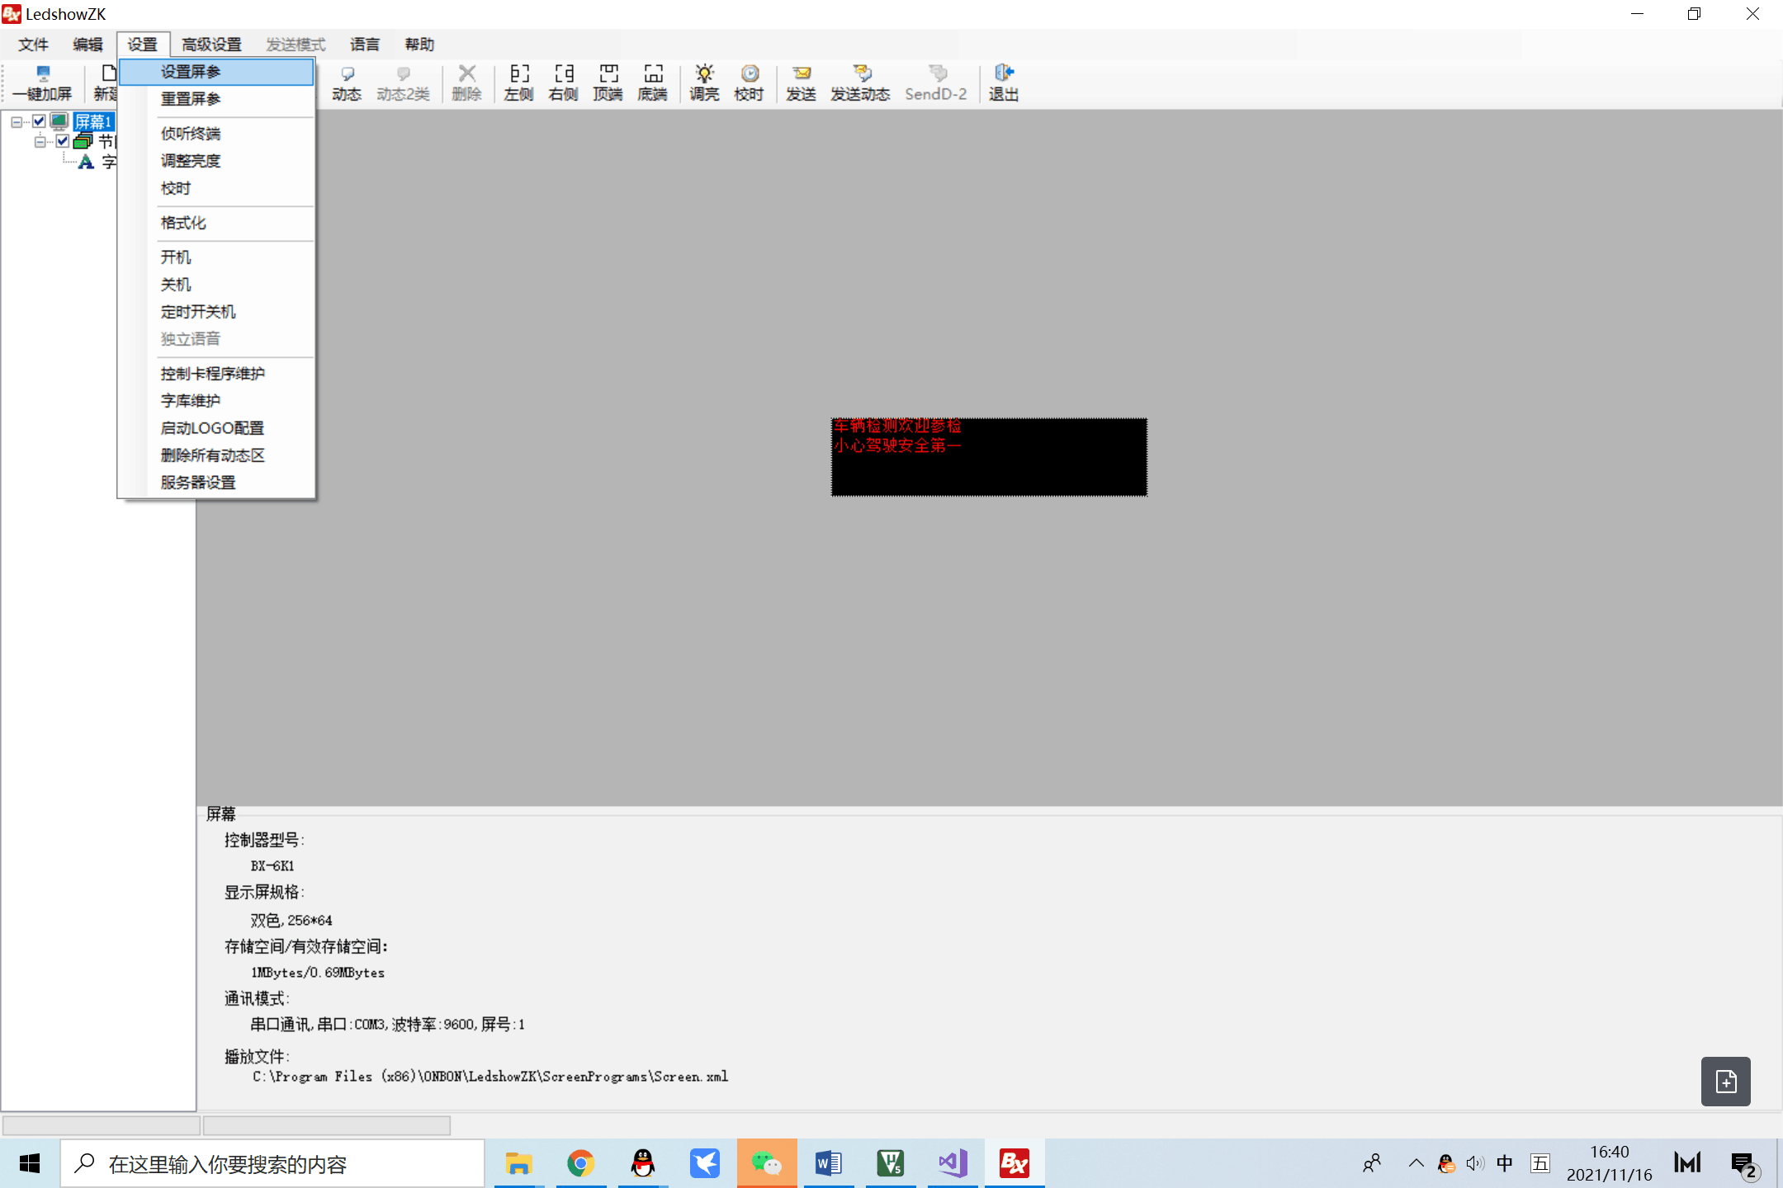

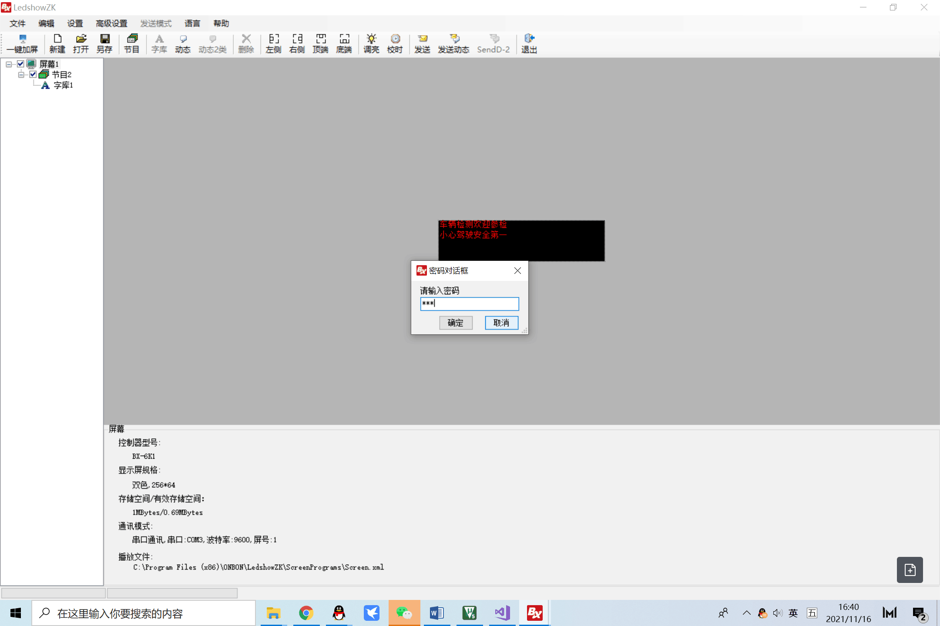

密码：168

3、设置灯屏的串口，波特率默认为9600，控制组件根据实际板卡选择，通常为BX-5K1或者BX-5K2

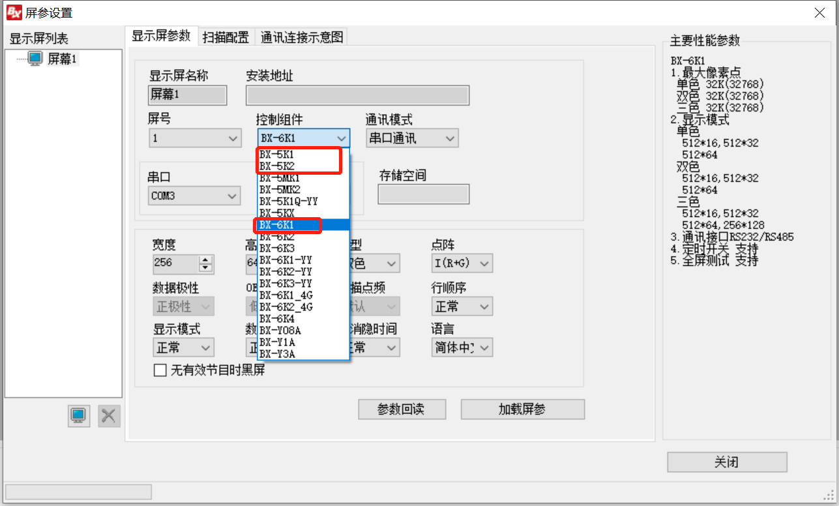

设置好串口的组件后，点参数回读，能读回成功就表示通讯正常

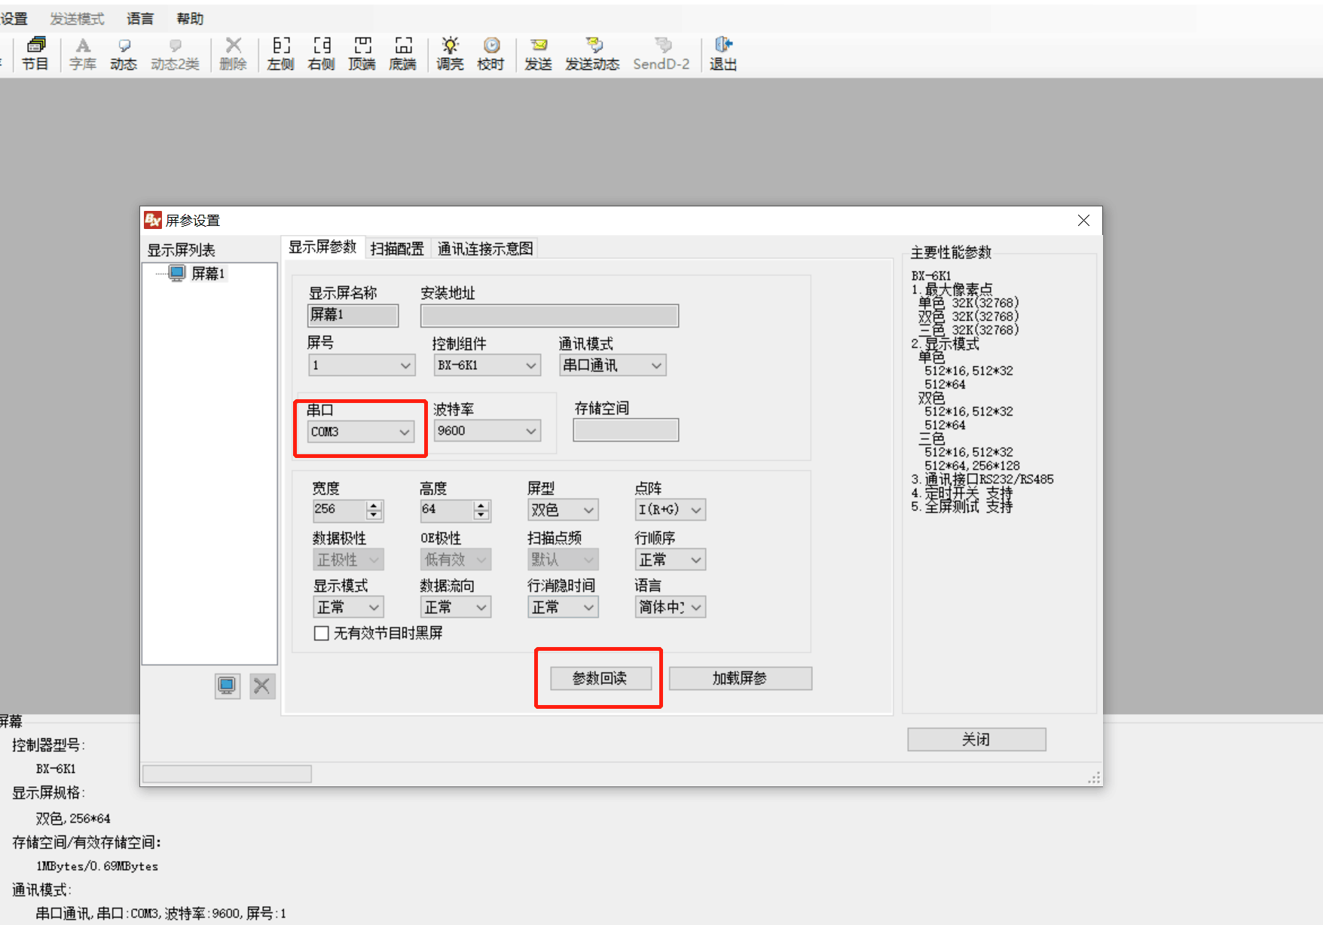

4、进入字库维护

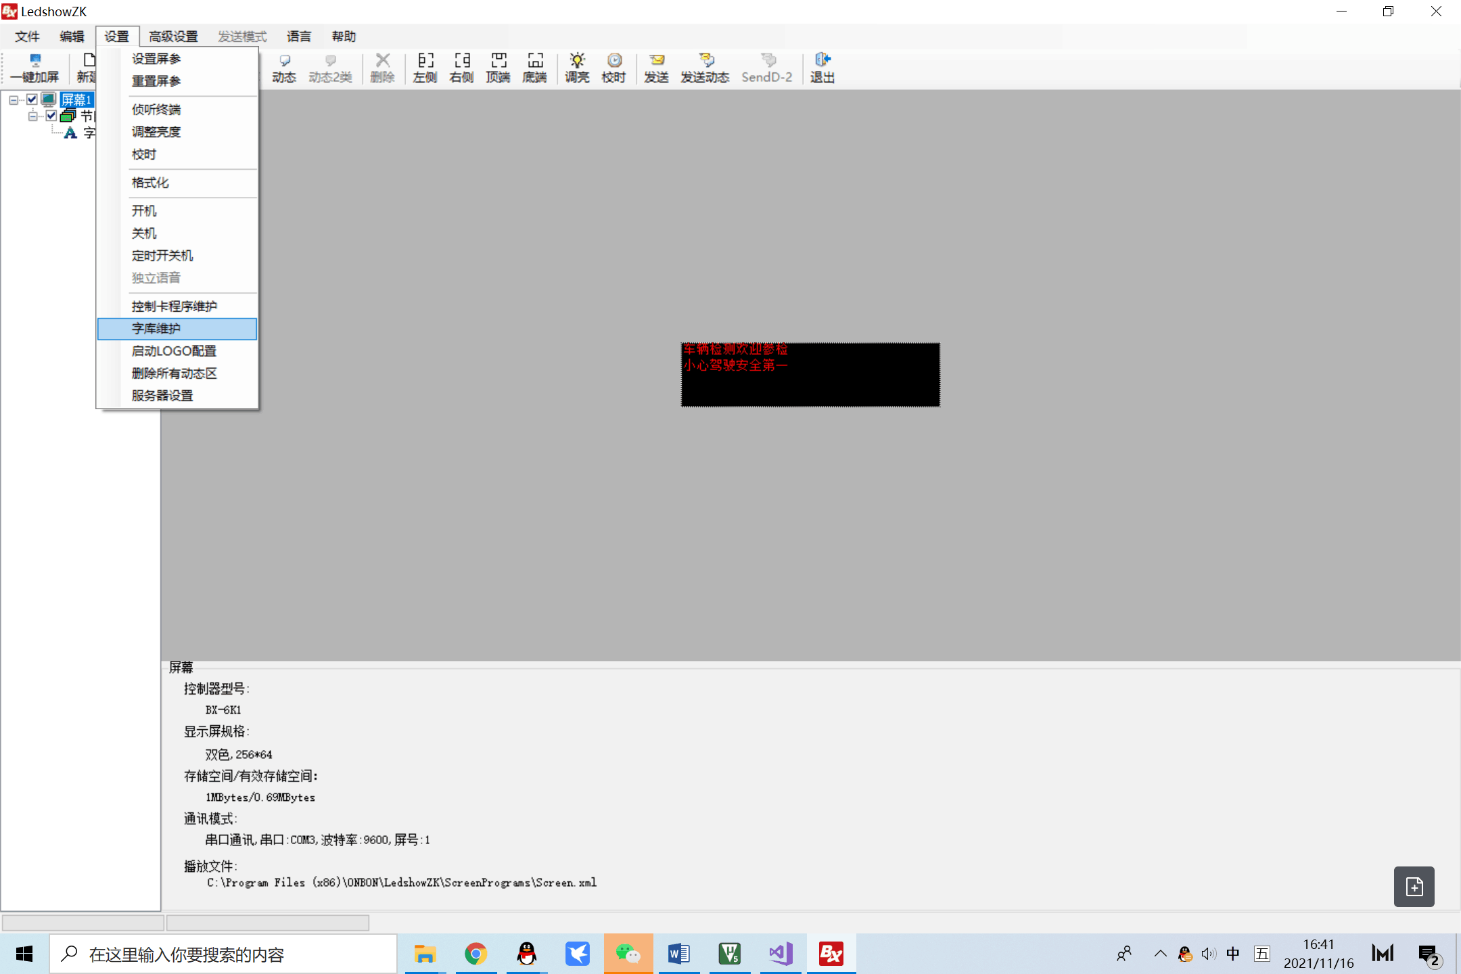

5、选择字库文件，按下图这样设置，点加载，提示成功即完成字库下载

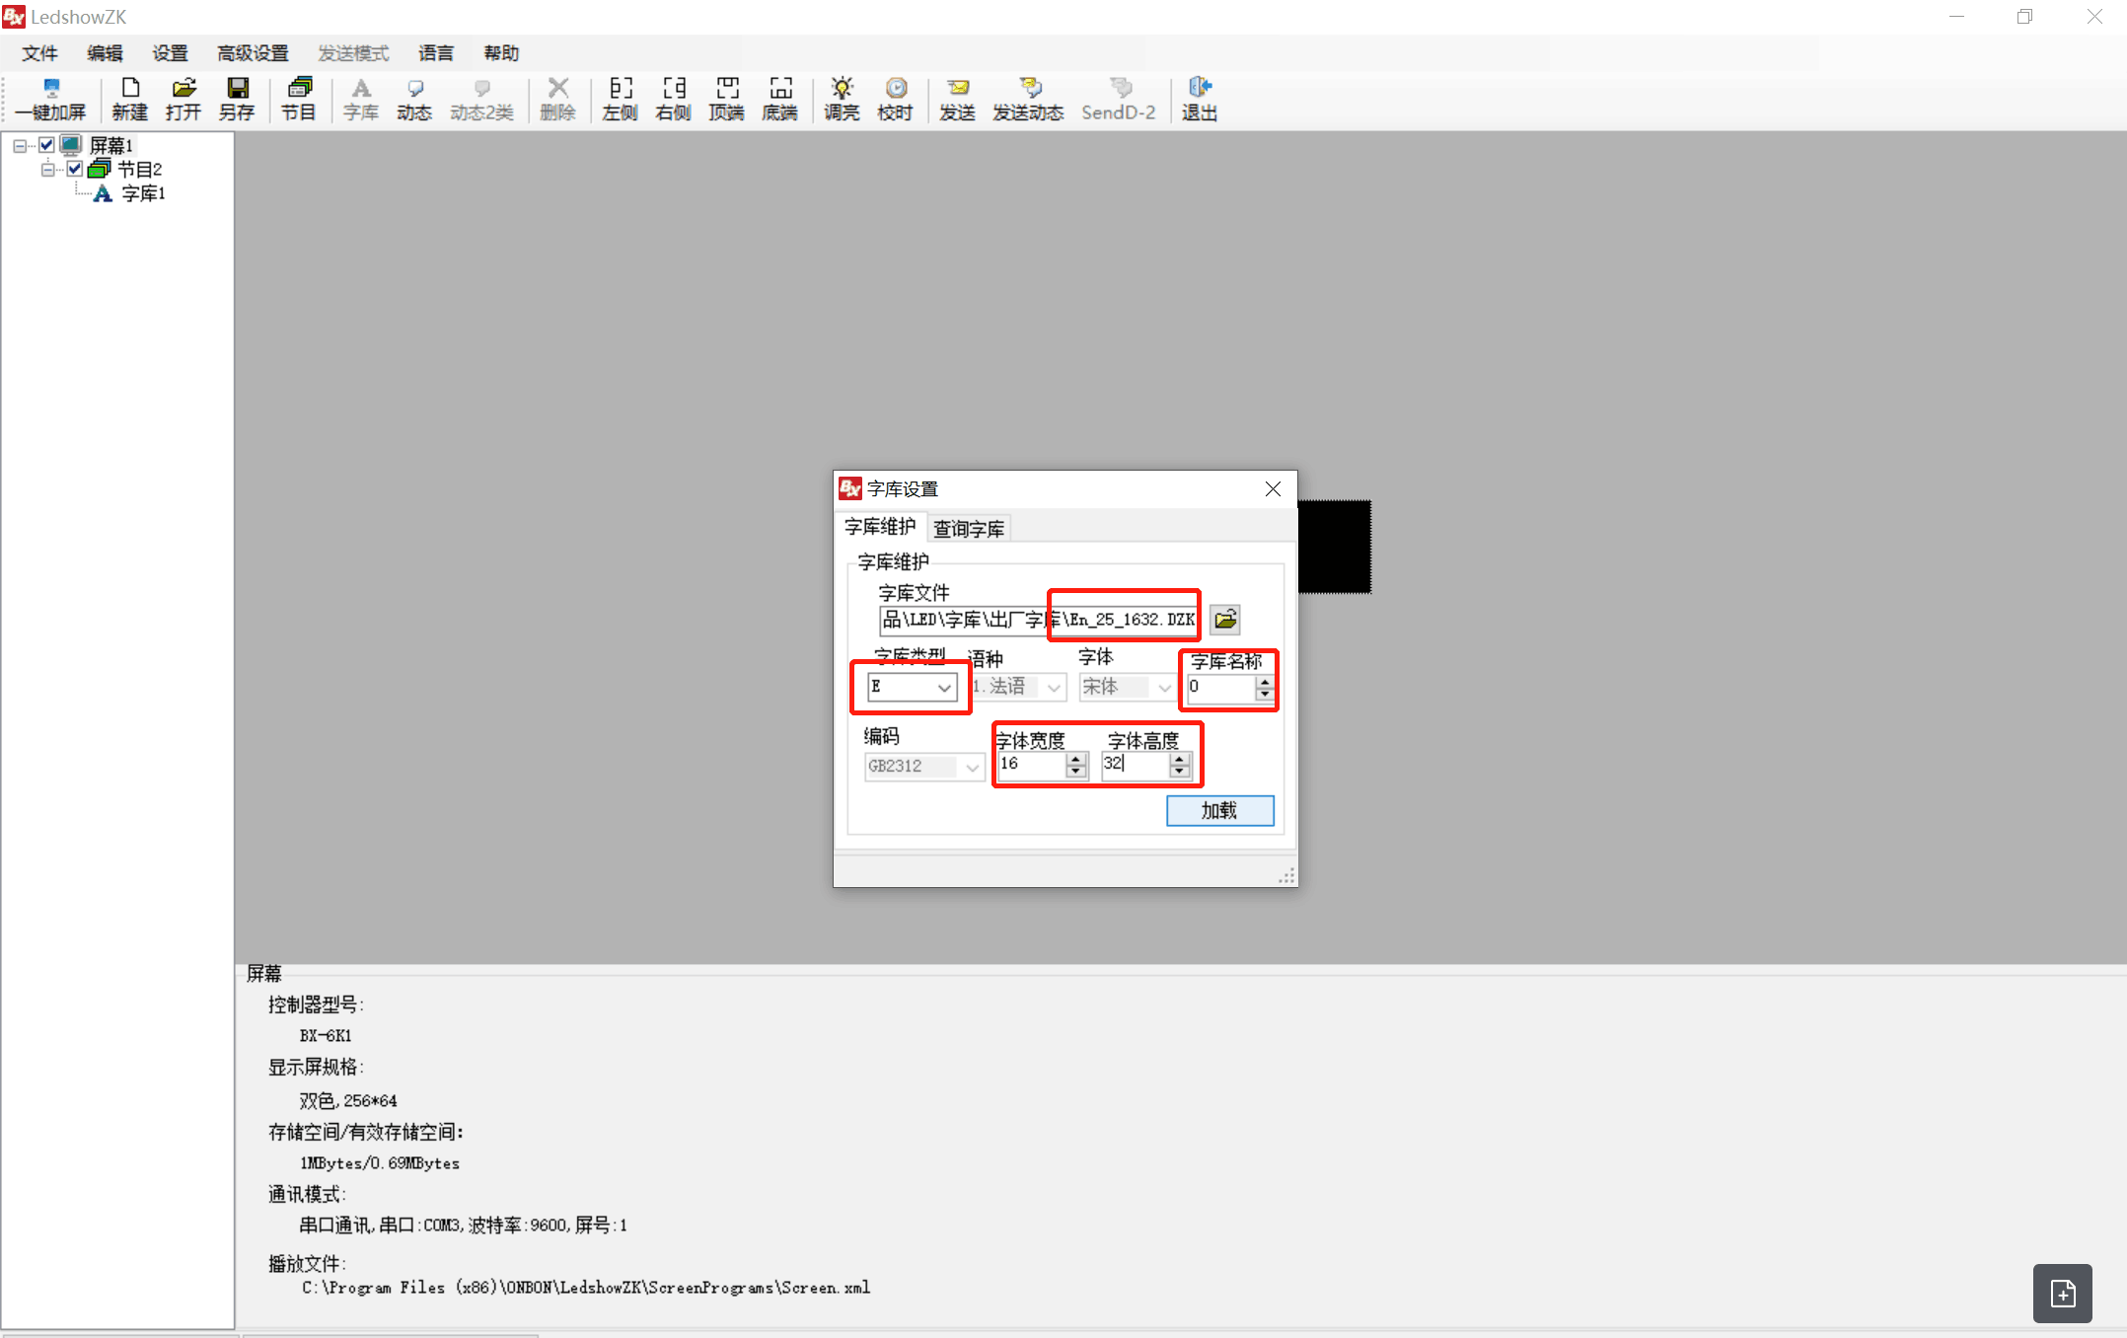

6、下载中文字库步骤同上，区别在于第5步中字库设置按下图所示设置

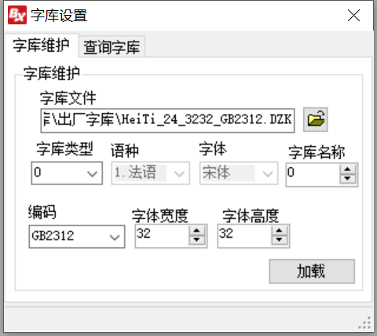

7、附出厂字库文件



